|  |
| --- |
| Специальный выпуск № 108 15.12.2023г. |

*СОЛГОНСКИЙ ВЕСТНИК*

**РОССИЙСКАЯ ФЕДЕРАЦИЯ**

**АДМИНИСТРАЦИЯ СОЛГОНСКОГО СЕЛЬСОВЕТА**

**УЖУРСКОГО РАЙОНА**

**КРАСНОЯРСКОГО КРАЯ**



**АДМИНИСТРАЦИЯ СОЛГОНСКОГО СЕЛЬСОВЕТА**

**УЖУРСКОГО РАЙОНА**

**КРАСНОЯРСКОГО КРАЯ**



**Сотрудники Солгонского Дома культуры организовали акцию Поддержки Программы Местных Инициатив (ППМИ). Жителей знакомили с информационными буклетами и приглашали на собрание по выбору инициативного проекта, которое состоится 14 декабря в 17.00 по адресу: с. Солгон, ул. Харченко 14, здание СДК.**

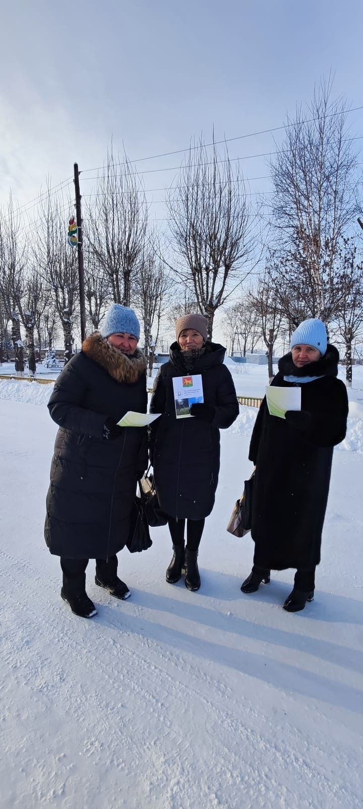

**14 декабря 2023 года в Солгонском сельском доме культуры прошло итоговое собрание по участию и выбору проекта в рамках Программы поддержки местных инициатив (ППМИ) на 2024 г.**

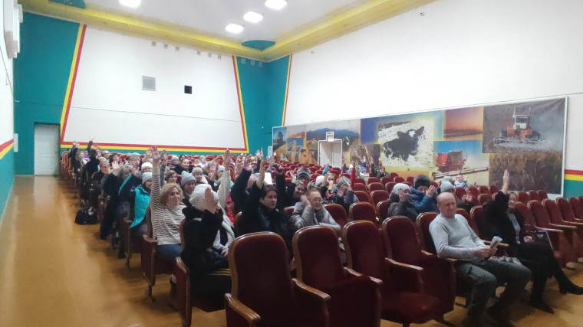

Присутствующим вручались памятные календарики ППМИ.  
В ходе мероприятия глава Солгонского сельсовета Милицина Алла Викторовна ознакомила участников с задачами конкурса, с правилами участия и результатами участия сельского поселения в данной программе за прошлые годы. С защитой одного из проектов выступила заведующая Солгонским СДК Теленга Анна Анатольевна.  
Участники собрания единогласно решили, что сельское поселение будет участвовать в программе и поддержали проект "Приобретение светозвукового оборудования в Солгонский СДК".  
На собрании также была избрана инициативная группа, которая будет контролировать ход ведения работ, заниматься сбором денежных средств с населения в рамках софинансирования проекта.

Протокол итогового собрания

граждан по выдвижению инициативного проекта

на конкурсный отбор для получения финансовой поддержки

из бюджета Красноярского края

Дата проведения собрания граждан: 14 декабря 2023 года

Время проведения собрания граждан: 17:00 ч.

Место проведения собрания граждан:

Муниципальный район Красноярского края: Ужурский район Красноярского края

Поселение: Солгонский сельсовет

Населенный пункт: село Солгон

Открывает и ведет собрание граждан:

Председатель собрания: Милицина Алла Викторовна, глава Солгонского сельсовета

Секретарь собрания: Радыгина Мария Сергеевна, специалист 1категории

Присутствовало: 70 человек.

В том числе приглашенных – 0 человек.

Повестка дня собрания граждан

1. Принятие решения по вопросу подачи заявки для участия в конкурсном отборе по реализации инициативного проекта, направленного на развитие объектов общественной инфраструктуры территорий городских и сельских поселений, городских округов, муниципальных округов Красноярского края,  
в рамках программы по поддержке местных инициатив в Красноярском крае (далее – ППМИ).

2. Определение актуальных вопросов для участия в ППМИ (наименования всех инициативных проектов, обсуждаемых на итоговом собрании граждан, результаты голосования граждан по каждому инициативному проекту отдельно).

3. Информация по инициативному проекту, выбранному гражданами   
для реализации в рамках конкурсного отбора.

4. Выбор инициативной группы по реализации инициативного проекта.

Ход проведения собрания

**Вопрос №1 Принятие решения по вопросу подачи заявки для участия в конкурсном отборе по реализации инициативного проекта, направленного на развитие объектов общественной инфраструктуры территорий городских и сельских поселений, городских округов муниципальных округов Красноярского края, в рамках ППМИ**

**Слушали:** Милицину Аллу Викторовну - главу Солгонского сельсовета

**По вопросу:** Подача заявки на участие в конкурсном отборе по реализации инициативного проекта, направленного на развитие объектов общественной инфраструктуры территорий городских и сельских поселений, в рамках подпрограммы «Поддержка местных инициатив» (далее – ППМИ).Милицина А.В. сообщила информацию о результатах участия в проекте, что в 2022 году установлена детская игровая площадка в с. Солгон, 2023 году ремонт уличного освещения на территории Солгонского сельсовета, все этапы проекта были успешно реализованы.

Алла Викторовна напомнила, о долях софинансирования проекта, в том числе и об обязательном не менее 3% вкладе населения, не менее 7 % доли софинансирования из иных источников и не менее 5 % софинансирования из местного бюджета. Сегодня в повестке дня у нас вопрос: «Будет ли наше муниципальное образование участвовать в конкурсе по реализации проекта ППМИ в следующем году.

**Постановили:** считать целесообразным участие в ППМИ муниципального образования Солгонский сельсовет Ужурского района Красноярского края.

**Голосовали:** 70 «за», 0 «против», 0«воздержался».

**Вопрос № 2 Определение актуальных вопросов для участия в ППМИ**

**Слушали:** главу Солгонского сельсовета – Милицину Аллу Викторовну

По вопросу: Определение актуальных вопросов для участия в ППМИ

Мы проводили опрос жителей с целью выявления проблемы, которую совместно будем решать. Опрос проходил на портале Активный гражданин, так же по опросным листам. Информация о голосовании размещалась на официальном сайте Солгонского сельсовета, на специальных стендах, где мы обратились к жителям, с просьбой поучаствовать, проявить активность и пообсуждать данную тему, внести конкретные предложения. Общее число граждан, принявших участие в опросе составило 398 человек. По результатам опроса выявили наиболее актуальные вопросы для участия в ППМИ:

1. Приобретение светозвукового оборудования в Солгонский СДК – 334 чел.
2. Ремонт водонапорной башни в с. Солгон, ул. Совхозная 2а – 45 чел.
3. Прочее – 19 чел.

Наибольшее количество голосов получил проект «Приобретение светозвукового оборудования в Солгонский СДК»

**Выступила:** Теленга Анна Анатольевна – заведующая Солгонским СДК.

Анна Анатольевна представила проект «Приобретение светозвукового оборудования в Солгонский СДК», обосновала значимость проекта, тем, что в здании СДК ежедневно проходит кружковая работа, а именно репетиции танцевального коллектива «Вдохновение» (три возрастных группы), репетиции народного ансамбля «Лель», детского вокально-инструментального коллектива «Владко». Проводятся мероприятия, посвященные разнообразным праздникам.

**Постановили:** проголосовать за первый инициативный проект «Приобретение светозвукового оборудования в Солгонский СДК»

**Голосовали:** 70 «за», 0 «против», 0 «воздержался».

**Постановили:** проголосовать за второй инициативный проект «Ремонт водонапорной башни в с. Солгон, ул. Совхозная 2а»

**Голосовали:** 0 «за», 70 «против», 0 «воздержался».

**Вопрос № 3 Информация по инициативному проекту, выбранному гражданами для реализации в рамках конкурсного отбора**

**Слушали:** главу Солгонского сельсовета – Милицину Аллу Викторовну

**По вопросу:** Единогласно был выбран проект «Приобретение светозвукового оборудования в Солгонский СДК»

Предварительная стоимость проекта, планируемого к реализации в рамках участия в программе поддержки местных инициатив, согласно технико-экономическому расчету, составляет 2 529 431,69 (два миллиона пятьсот двадцать девять тысяч четыреста тридцать один) рублей 69 копеек.

Необходимые доли софинансирования проекта со стороны населения, муниципального образования:

- Краевая субсидия – 2 000,00 тыс. руб. (79,0%);

- Бюджет муниципального образования – 129, 43169 тыс. руб. (5,1%)

- Вклад населения – 80,00 тыс. руб. (3,1%);

- Иные источники (внебюджетных источников) – 320,00 тыс. руб. (12,6%)

А.В. Милицина предложила поставить на голосование вышеуказанные суммы по сбору средств с населения и иных источников финансирования, а также вкладу населения в неденежной форме (проведение субботников по расчистке территории площадки от мусора, уборке строительного мусора, покраске, предоставление инвентаря, привоз песка, техники и т.п.).

Предлагаю выслушать предложения участников собрания по обсуждаемому вопросу.

**Выступили:** Городилов Александр Алексеевич - предлагаю определить единоличный минимальный вклад не менее 300 рублей с совершеннолетнего жителя.

**Постановили:** для обеспечения участия в программе ППМИ, жители с. Солгон должны обеспечить сбор денежных средств в размере 80 000,00 рублей или 3 % от стоимости проекта, единоличный минимальный вклад не менее 300 рублей с человека, достигшего восемнадцатилетнего возраста, вклад местного бюджета 129, 43169 тысяч рублей, вклад ЮЛ – 320, 00 тысяч рублей. 00 коп.

Голосовали: 70 «за», 0 «против», 0 «воздержался».

**Вопрос № 4 Выбор инициативной группы по реализации инициативного проекта**

**Слушали:** главу Солгонского сельсовета – Милицину Аллу Викторовну **По вопросу**: Выбор инициативной группы по реализации инициативного проекта.

В процессе реализаций проектов по ППМП сформировалась группа людей, которые уже не один год ведут активную работу по информированию населения по реализации проекта ППМИ на территории сельсовета и готовы войти в инициативную группу в этом проекте.

Предлагаю определить состав инициативной группы:

- Солдотенко Анастасия Михайловна (директор МБОУ «Солгонская СОШ». Красноярский край, Ужурский район с. Солгон ул. Совхозная д.11) – председателем инициативной группы;

- Кучину Марину Викторовну (заведующая по хозяйственной части МДОУ «Солгонский детский сад», Красноярский край, Ужурский район с. Солгон ул. Совхозная д. 29, тел:8-923-585-02-35) - членом инициативной группы, ответственной за информирование о подготовке и реализации проекта;

- Кожухарь Ольгу Владимировну, (бухгалтер АО «Солгон», Красноярский край, Ужурский район, с. Солгон, ул. Гагарина д.5 кв.1. тел: 8 923-280-18-85); Теленга Анна Анатольевна (заведующая Солгонским СДК); - членами инициативной группы, ответственными за сбор денежных средств.

**Постановили:** председатель инициативной группы - Солдотенко Анастасия Михайловна член инициативной группы, ответственный за информирование о подготовке и реализации проекта Кучина Марина Викторовна; члены инициативной группы, ответственные за сбор денежных средств: Кожухарь Ольга Владимировна, Теленга Анна Анатольевна.

**Голосовали:** 70 «за», 0 «против», 0 «воздержался».

**Выступила:** глава Солгонского сельсовета – Милицина Алла Викторовна

Благодарю всех за участие!

Итоги собрания и принятые решения

|  |  |  |
| --- | --- | --- |
| № п/п | Наименование пункта | Итоги собрания граждан и принятые решения |
| 1 | Количество граждан, присутствовавших на собрании граждан, чел. | 70 |
| 2 | Наименования всех инициативных проектов, которые обсуждались на собрании граждан | 1.Приобретение светозвукового оборудования в Солгонский СДК  2.Ремонт водонапорной башни в с. Солгон, ул. Совхозная 2а |
| 3 | Наименование инициативного проекта, выбранного населением для реализации в рамках конкурсного отбора | Приобретение светозвукового оборудования в Солгонский СДК |
| 4 | Количество участников собрания граждан, проголосовавших за реализацию выбранного инициативного проекта, чел. | 70 |
| 5 | Предполагаемая общая стоимость реализации выбранного инициативного проекта, тыс. рублей | 2 529, 43169 |
| 6 | Сумма вклада населения (инициативных платежей от физических лиц) на реализацию выбранного инициативного проекта,  тыс. рублей | 80,00 |
| 7 | Сумма вклада юридических лиц, индивидуальных предпринимателей (инициативных платежей, за исключением поступлений от предприятий и организаций муниципальной, государственной форм собственности) на реализацию выбранного инициативного проекта, тыс. рублей (при наличии) | 320,00 |

Приложение: список граждан, присутствующих на собрании граждан,   
с личными подписями (регистрационный лист) на 4 л.

Подписи

|  |  |
| --- | --- |
| Глава Солгонского сельсовета | _______________ /Милицина Алла Викторовна/  (подпись) (ФИО полностью) |
| Председатель собрания граждан | _______________ / Милицина Алла Викторовна/  (подпись) (ФИО полностью) |
| Секретарь собрания граждан | _______________ /Радыгина Мария Сергеевна/  (подпись) (ФИО полностью) |

Учредитель: Муниципальное образование Солгонский сельсовет

Издатель: Администрация Солгонского сельсовета Ужурского района.

Адрес редакции издателя:

662265, с. Солгон, ул. Харченко, 3.Тел: 8 (39156) 35-1-53

Тираж 250 экз. Бесплатно